**Вторник 12 мая**

**Познавательно- исследовательская деят-ть (конструирование)**

**ТЕМА: Бабочка (Оригами)**

**Цель:** Закрепить знания детей о времени года весна и насекомых.

Познакомить детей с циклом появления бабочки и какую пользу она приносит.

Ход НОД:

Почемучка: Здравствуйте Ребята и родители!

Посмотрите на картинку.

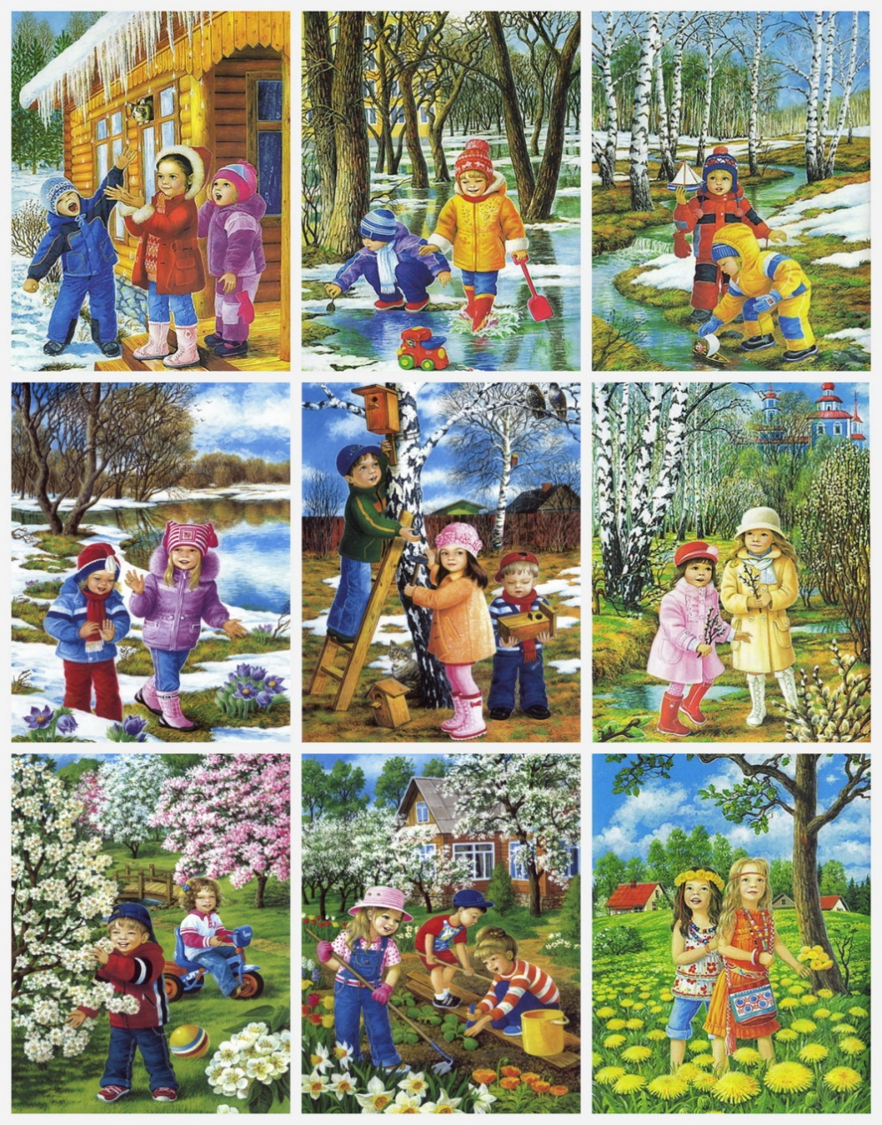Какое -это время года?

Правильно, Весна! Какие месяцы весны вы знаете? Найди их на картинке.

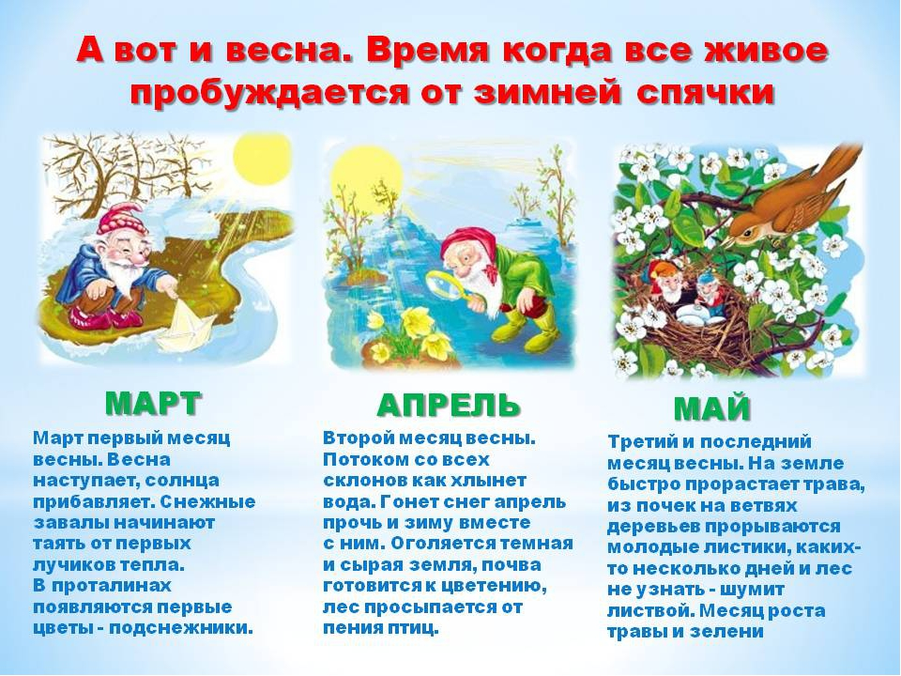Для этого воспользуйся подсказками.

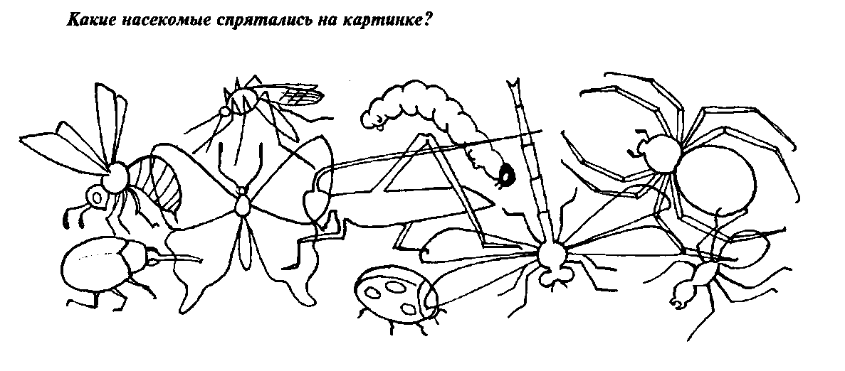 А сейчас поиграем в игру

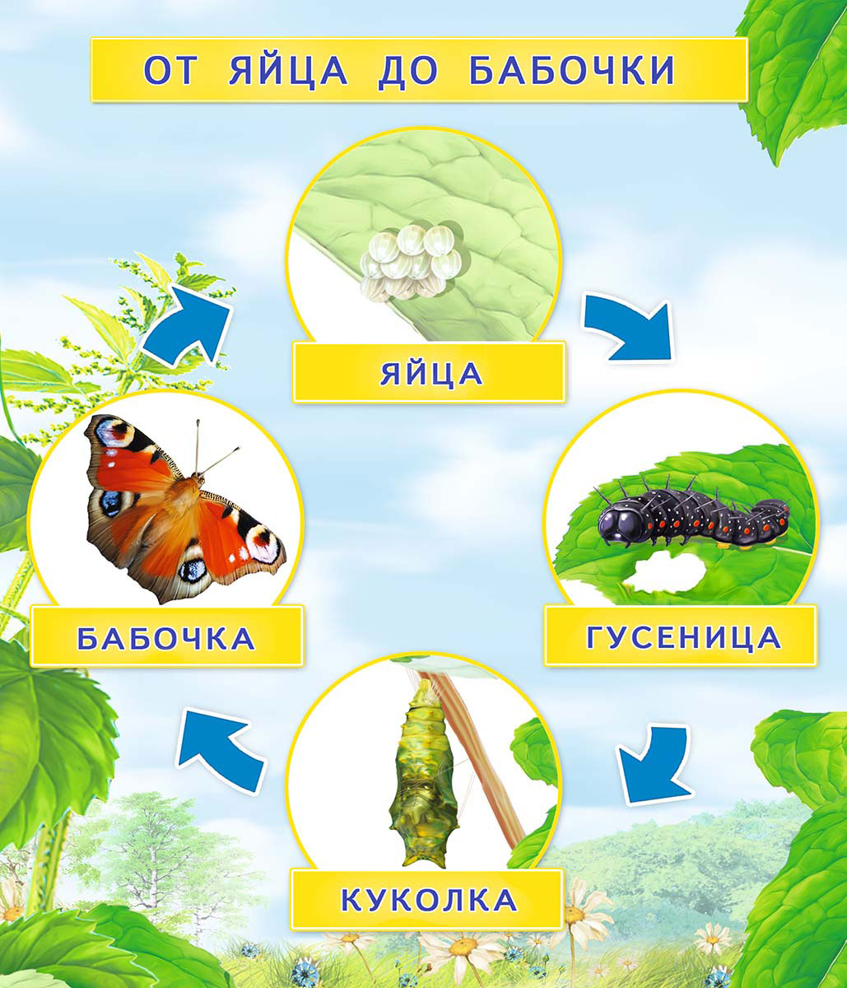

Пальчиковая гимнастика «Гусеница»

Этот странный дом без окон Дети складывают руки домиком над головой

У людей зовётся «кокон». Обхватывают ладонями локти

Свив на ветке этот дом, Делают вращательные движения указательным пальцем

Дремлет гусеница в нём. Соединяют указательный и большой пальцы

Спит без просыпа всю зиму. Кладут сложенные ладони под щеку

Но зима промчалась мимо. Сгибают руки в локтях и попеременно поднимают ладони вверх-вниз

Март, апрель, капель, весна. Сжимают руки в кулаки и по очереди разжимают пальцы, начиная с мизинца

Просыпайся соня – сонюшка!

Под весенним ярким солнышком. Поднимают руки и потягиваются.

Гусенице не до сна- Через стороны опускают руки вниз.

Стала бабочкой она! Делают маховые движения руками.

Польза бабочек для природы

В сфере опыления растений эти жизнеутверждающие создания природы занимают второе по важности место после пчёл, а иногда и первое. Они дарят жизнь растениям, но не забывают и о продолжении своего рода. 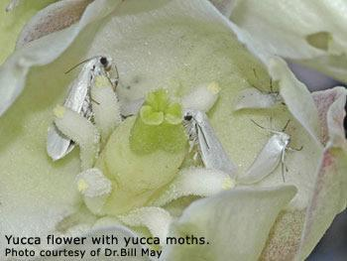Например, живущая в пустыне ночная бабочка юкка является единственным опылителем цветков одноимённого кактуса. Бабочка переносит пыльцу с цветка на цветок и тут же откладывает 3 яйца. Впоследствии часть развившихся из пыльцы семян «продолжает род» кактуса юкки, а часть идёт на корм гусеницам самой бабочки.   
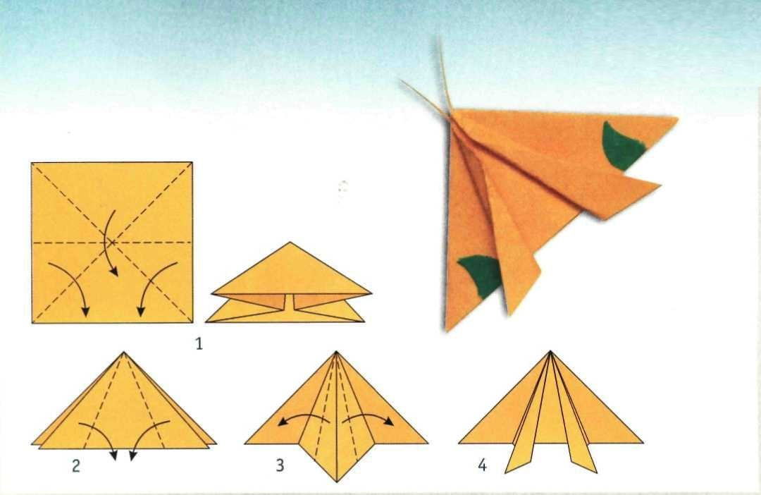Практическая часть занятия: изготовление бабочки.

Заключительная часть занятия:

- Вот и получились у нас красивые бабочки.

Дети, вам понравилось заниматься? А что понравилось?

Подумайте, кому вы подарите свою бабочку.

**Среда 13 мая**

**Познавательно-исследовательская деят-ть (ФЭМП – математика)**

**«Занимательная математика»**

Сегодня мы будем продолжать учиться составлять и решать простые арифметические задачи на сложение и вычитание чисел в пределах 10; упражняться в счёте в пределах 20, называть соседей числа; ставить знаки между числами; учиться ориентироваться на листе бумаги; соединить точки и заштриховать.

1. Для начала ***разминка***, ответьте на вопросы:

- Сейчас день или вечер?

- Какие части суток ещё есть?

- Сколько дней в неделе?

- Какой сегодня день недели?

-Какой был вчера?

- Какой будет завтра?

- Сколько в неделе выходных?

- Назови дни недели по порядку, начиная с понедельника;

- Сколько ушей у двух кошек?

- Сколько глаз у светофора?

- Какое сейчас время года?

- Назовите все времена года;

- Сколько пальцев на двух руках?

- Сколько лап у двух собак?

- Какой сейчас месяц?

- Сколько месяцев в году?

- Назовите их по порядку;

- Назовите зимние месяцы (весенние, летние, осенние);

- Сколько солнышек на небе ночью?

-А теперь называем цифры по порядку от 1 до10;

- Сейчас, наоборот от 10 до 1;

- Попробуем назвать цифры от 1 до 20

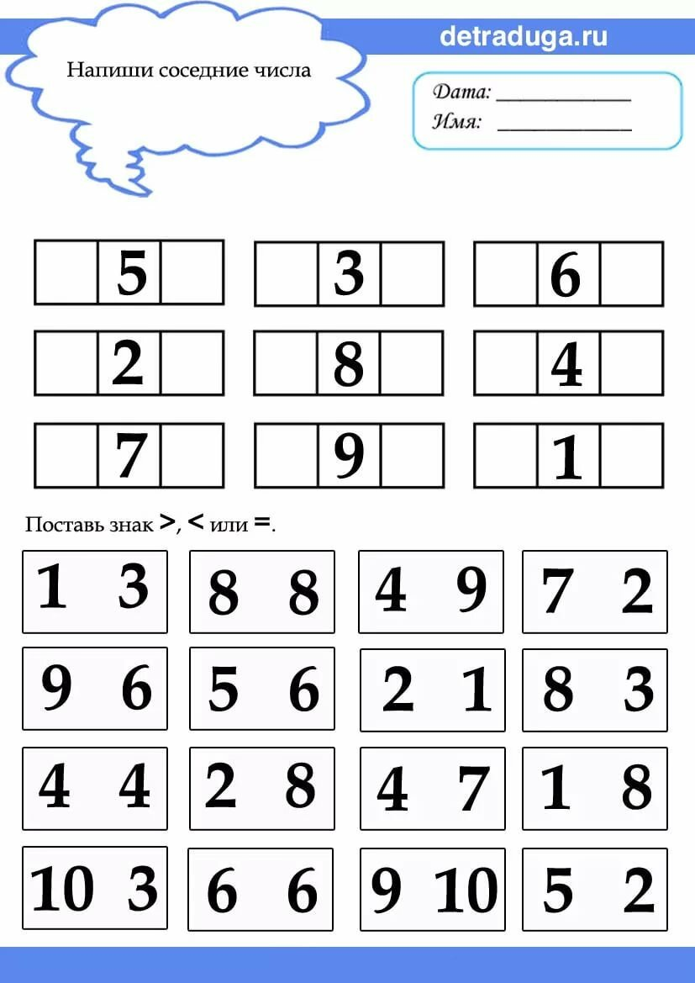2. «Назови соседей чисел»

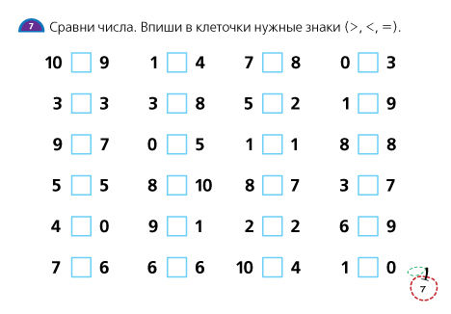

3. «Сравни числа»

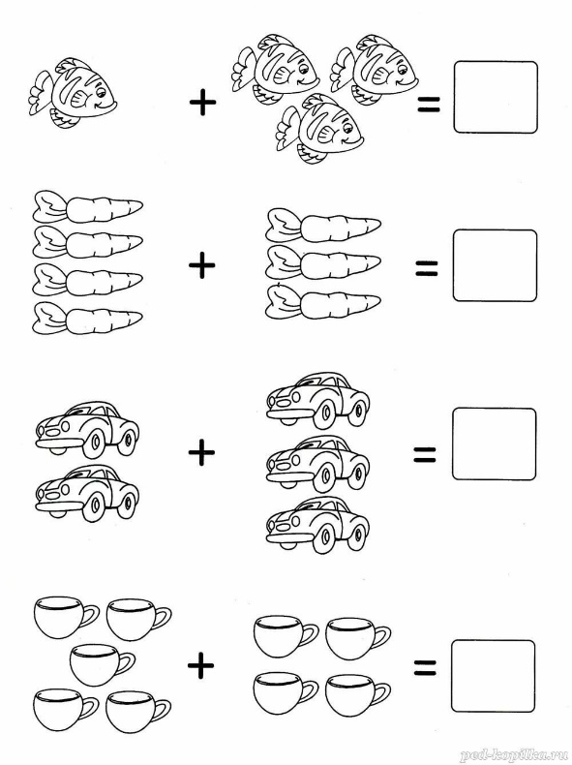*4. «Решение примеров по карточкам»* (Посчитай, и запиши ответ. Рядом запиши пример цифрами)

***Физминутка:*** А сейчас отдохнем

*Выполняем движения по тексту стихотворения:*

Мы считали и устали.

Дружно все мы тихо встали.

Ручками похлопали – раз, два, три,

Ножками потопали – раз, два, три

Выше руки! Шире плечи!

Раз, два, три! Дыши ровней!

Сели, встали, встали, сели.

И друг друга не задели.

Мы немножко отдохнём

И опять считать начнём!

***5 «Весёлые задачки»***

* 6 весёлых медвежат за малиной в лес спешат.

Но 1 малыш устал: от товарищей отстал.

А теперь ответ найди: Сколько мишек впереди? (6 -1= 5)

* 5 ворон на крышу сели, 3 ещё к ним прилетели,

Отвечайте быстро, смело: Сколько всех их прилетело? (5+3=8)

* Подарил ежатам ежик  
  Восемь кожаных сапожек.  
  Кто ответит из ребят.  
  Сколько у ежа ежат?
* На поляне у дубка

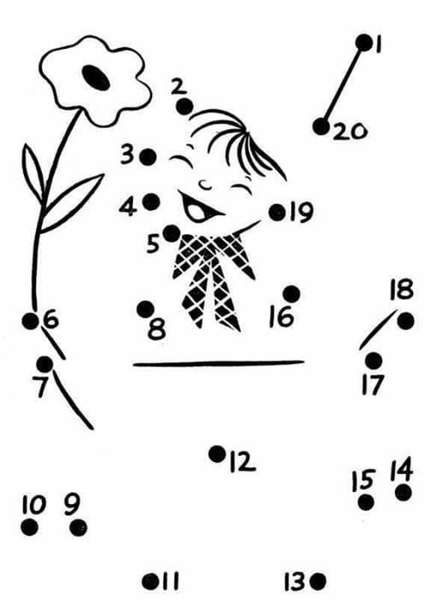Ёж увидел 3 грибка,

А подальше, у осин

Он нашёл ещё один.

Кто ответить нам готов,

сколько ёж нашёл грибов? (3+1=4)

* 10 мальчишек в футбол играли

Одного домой позвали,

Он глядит в окно, считает

Сколько их теперь играет? (10-1=9)

6. А теперь Игра «Соедини точки»:

Соединить точки от 1 до 20

и заштриховать

***7. Графический диктант***

|  |
| --- |
| ***«Парусник».***  Начальная точка – 2 клетки вниз, 9 клеток вправо.  *1 клетка вниз, *2 клетки влево,  *1 клетка вниз, *2 клетки вправо,  *1 клетки вниз, *3 клетки влево,  *1 клетка вниз, *1 клетка влево,  *1 клетка вниз, *1 клетка влево,  *1 клетка вниз, *1 клетка влево,  *2 клетки вниз, *1 клетка вправо,  *1 клетка вниз, *4 клетки вправо,  *1 клетка вниз, *5 клеток влево,  *1 клетка вверх, *1 клетка влево,  *2 клетки вниз, *1 клетка вправо,  *1 клетка вниз, *11 клеток вправо,  *1 клетка вверх, *1 клетка вправо,  *2 клетки вверх, *1 клетка влево,  *1 клетка вниз, *4 клетки влево,  *10 клеток вверх, *1 клетка влево. |



Молодец, все задания выполнил правильно!

**Четверг**

**Продуктивная Деятельность (лепка)**

**Тема «Насекомые»**

**Цель:** Формирование представлений детей о насекомых.

- уточнить и закрепить с детьми понятие «насекомые»,

- изучить особенности внешнего вида используя вид изо-деятельности лепка.

**Материал:** Картинки с изображением насекомых, схемы лепки насекомых, солёное тесто, различные атрибуты для лепки (палочки, глазки и.т.д)

Ход

Ребята сегодня я предлагаю вам слепить насекомых, но лепить мы их будем не из пластилина, а из интересного пластичного материала - соленого теста. А вот каких насекомых лепить вы решите сами. В подсказку вам предлагаются схемы картинки и вспомогательные атрибуты.

А как можно назвать одним словом бабочку, стрекозу, муху, пчелу, кузнечика, муравья?



Интересный Факт

А почему они называются насекомые?

У насекомого три части: голова, грудь, брюшко.

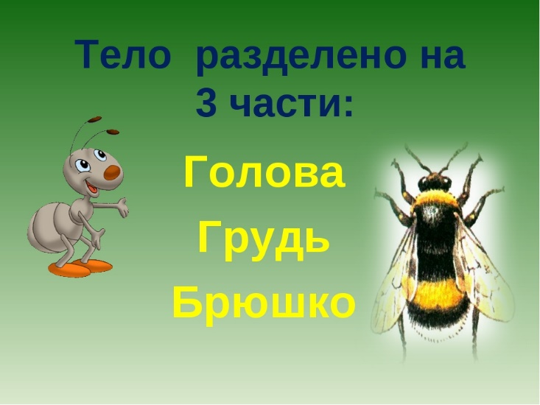Эти части по-другому называются насечки, отсюда и название класса – насекомые

«Угадай насекомое»

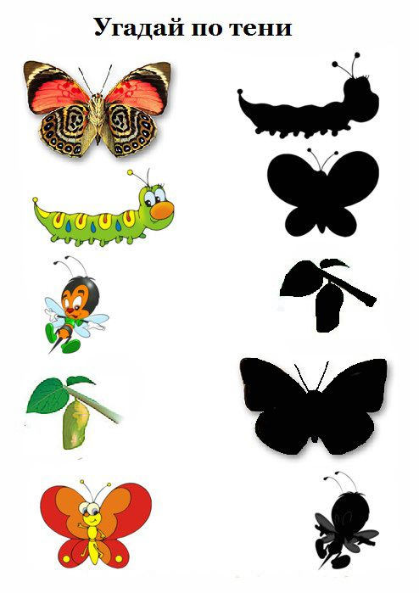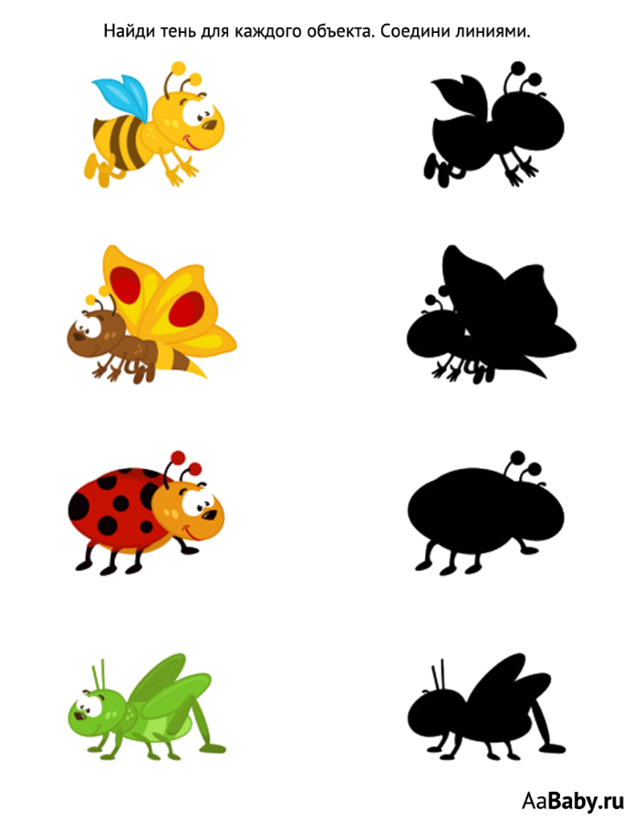

Но перед тем как приступить к нашей интересной работе, давайте немножко подвигаемся с вами.

**Физ. минутка:**

Насекомые проснулись.

Потянулись, улыбнулись.

Раз – росой они умылись,

Два – изящно покружились,

Три – нагнулись и присели,

На четыре – полетели (дети садятся за столы)

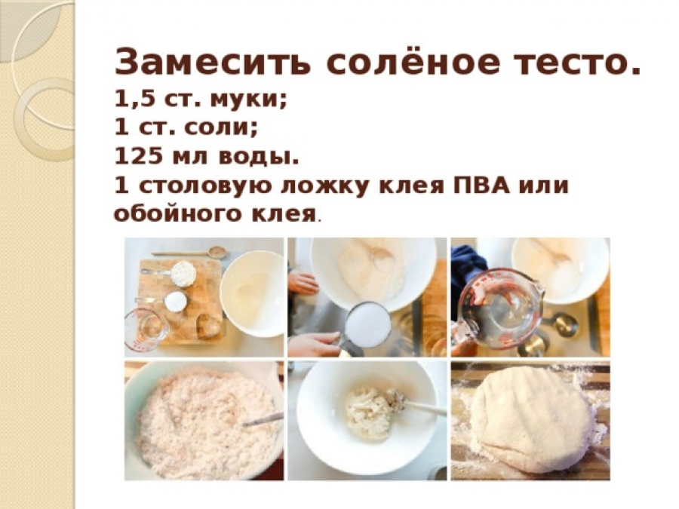Спасибо вам ребята, за ваши работы и за внимание.

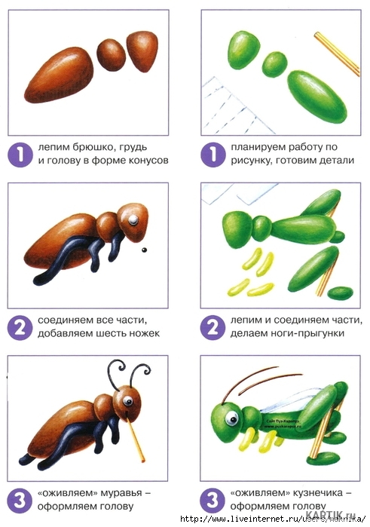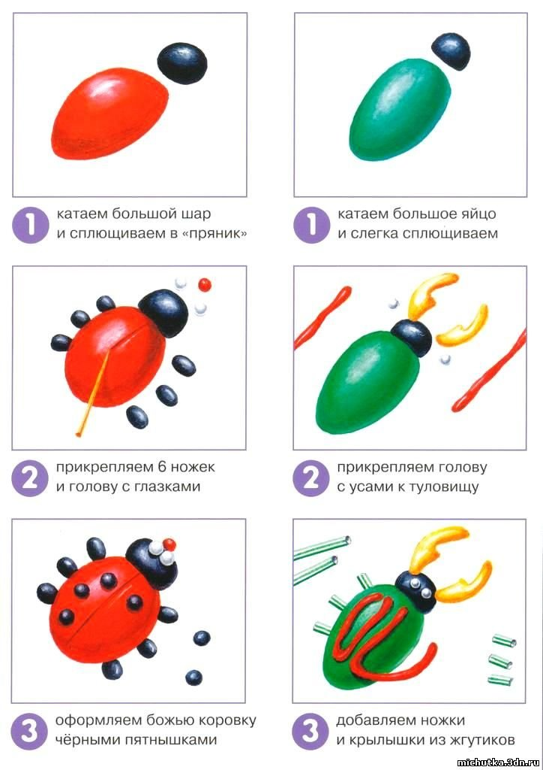

**Пятница**

**Продуктивная деят-ть (рисование)**

**Тема: Стрекоза**

**Цель:** Закрепление умений работать с наброском и рисовать объем, умение предавать характерные признаки насекомого.

****Продолжать учить правильно штриховать рисунок и развивать мелкую моторику рук.

**ход**

**Здравствуйте ребята и родители!**

Загадка о стрекозе

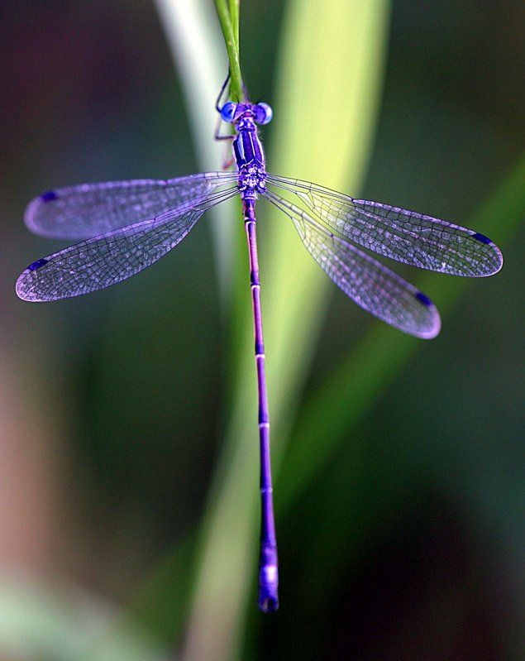Голубой аэропланчик  
Сел на белый одуванчик.  
На ромашку у ворот  
Опустился вертолет –  
Золотистые глаза.  
Кто же это?...  
(Стрекоза)

 Взгляните на эту картинку и узнаете о ком пойдет речь? О стрекозе.  
Охотятся стрекозы в воздухе: летают, потрескивая крыльями, и держат на готове сложенные сачком сильные волосатые ноги.



